Муниципальное общеобразовательное учреждение

Средняя образовательная школа № 83

Г. Саратов

Спортивный праздник

**«А ну-ка мальчики и папы!»**

для 3-х классов

посвященный 23 февраля

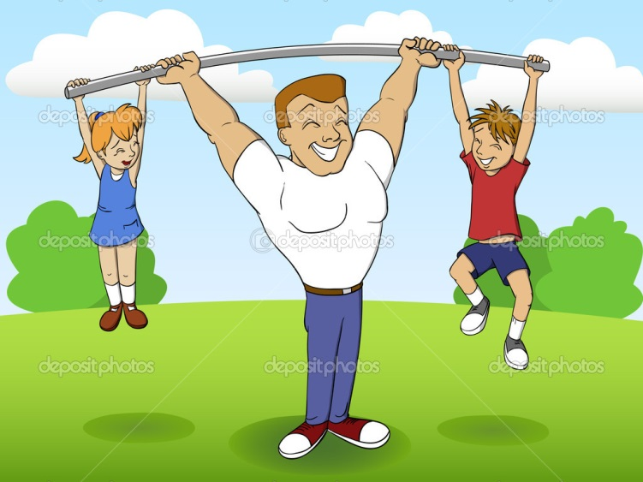

Учитель физической культуры:

Гришанова Н.А.

Дата проведения: 19.02.2015г.

**Цель:** привить любовь у учащихся и родителей к спорту.  
**Задачи:** развивать физические способности детей, ловкость, сообразительность, внимание; воспитывать чувство гордости за своих близких, ответственность перед товарищами.  
**Руководство праздника:**

* общее руководство праздника возлагается на учителя

физической культуры: Гришанова Н.А.

* к проведению праздника привлекаются:

классные руководители, а также ученики старших классов, подготовленные для этого праздника.

**Участники праздника:**

* в празднике принимают участие учащиеся 3–х классов.

**Награждение:**

* награждают команды за проявление коллективизма и

сплочённости, за чёткость в выполнении действий сладким

призом и грамотами.

**Инвентарь:**

* 20 гимнастических палок, 10 кеглей, 2 волейбольных мяча, 2 обруча, 2 полные 1,5-литровые бутылки с водой, 2 ведра и 20 тряпичных мяча, канат.

**Программа праздника “Весёлые страты”.**

За неделю до проведения праздника каждому классу даётся задание: выставить команду из десяти человек, придумать название, девиз. Нарисовать плакат на тему «С праздником любимые папы».

**Ведущий:** Дорогие наши мужчины – папы и сыновья! Поздравляем вас с наступающим праздником! Желаем вам успехов в делах, счастья, добра, чистого, мирного неба над головой. Мальчишкам расти сильными, смелыми, мужественными, добрыми и благородными; помнить о благородном звании мужчин!  
  
**Чтец.** Еще снежок по-зимнему искрится,   
Еще все так же резок скрип саней,  
Но с каждым утром песенка синицы  
Становится нежнее и длинней.  
Итак, февраль почти уже закончен.  
Все чаще слышим мы веселую капель.  
И лед речной теперь не так уж прочен,   
И не страшна нам снежная метель.  
  
**Исполняется «Песенка про папу».**  
Сколько песен мы с вами вместе   
Спели маме своей родной,  
А про папу до этой песни,   
Песни не было ни одной .  
Папа может, папа может, всё что угодно:  
Плавать брасом, спорить басом, дрова рубить.  
Папа может, папа может быть кем угодно,  
Только мамой, только мамой не может быть.  
Только мамой, только мамой не может быть.  
Папа дома – и дом исправен,  
Газ горит и не гаснет свет.  
Папа дома, конечно, главный  
Если мамы, конечно, нет.  
Припев.  
И с задачкой трудной самой  
Папа справится, дайте срок.  
Мы потом уж решаем с мамой  
Всё, что папа решить не смог.  
  
**Читают дети.**  
1.Дуют ветры в феврале, воют в трубах громко,   
Змейкой мчится по земле легкая поземка.  
2.Поднимаясь, мчатся вдаль самолетов звенья,   
Это празднует февраль армии рожденье.  
3.Ночью вьюга бушевала и метелица мела.  
А с рассветом нам тихонько папин праздник принесла.  
4. И сегодня над широкой белой скатертью полей  
Сверху видно самолеты наших воинских частей.  
5.Папин праздник – главный праздник  
Всех мальчишек и мужчин.  
6.И поздравить пап любимых мы сегодня так спешим!  
Мы желаем папам счастья, неба мирного для них.  
7.Собрались мы сегодня вместе,   
Чтоб отметить праздник мужчин.  
8.Смелым, умным, отважным и добрым –   
Вот таким хочет видеть вас сын.  
9. Сегодня не просто февральский день. Сегодня особенный день. День защитников Отечества. И мы поздравляем наших пап, братьев, одноклассников.

**Ведущий:**Российский воин бережет  
Родной страны покой и славу.  
Он на посту и наш народ  
Гордится армией по праву.  
Спокойно дети пусть растут  
В российской солнечной Отчизне.  
Он охраняет мир и труд,  
Прекрасный труд во имя жизни.  
**Песня «Пограничник»**  
(вручение подарков папам и мальчикам)  
  
**Конкурсная программа.**  
Все: папы и мальчики разделены на 2 команды. Проводятся соревнования между командами.  
**1-й конкурс** «Попади в кольцо"  
Папа с ребёнком бегут на противоположную сторону зала, папа сажает ребёнка на плечи и ребёнок закидывает баскетбольный мяч в кольцо, бегут обратно и передают эстафету.  
  
**2-й конкурс.** "Попасть в цель".  
В обозначенном на полу круге, надо попасть теннисным шариком. Сколько шариков окажется в круге, столько баллов получает участник. Каждый участник бросает 5шариков.  
**3-й конкурс.** "Разминируй поле".  
В круге рассыпаны шашки – «мины». Папы по очереди завязывают детям глаза, и по одному дети собирают «мины». Сколько участник за определенное время соберет "мин", столько получит баллов.  
  
**4-й конкурс.** «Кенгуру».   
Каждый участник зажимаем мяч между ног, берет в руки куклу и прыгаем на противоположную сторону зала. Обратно возвращаются с мячом в руках.  
  
**5 конкурс.** Интеллектуальный. «Заморочки из бочки»  
Команды по очереди вытягивают вопросы.  
1.Что общего между деревом и винтовкой? (Ствол)  
2.Богатырская цифра. (Три).  
3.Кто в поле не воин? (Один).  
4.Кто боец невидимого фронта? (разведчик)  
5.Назовите самую распространённую среди моряков одежду. (тельняшка)  
6.Как называется подросток, изучающий морское дело? (юнга)  
7.Как называются наплечные знаки в русской армии? (погоны)  
8.Приспособление для размещения патронов в огнестрельном оружии. (магазин)  
9.Стоит черепаха – стальная рубаха, враг в овраг – да ещё где враг? (танк)  
10.Летит орёл, во рту огонь, на конце хвоста – человечья смерть. (ружьё)  
11.Какоё оружие называют женским именем? (катюша)  
12.Кто сказал: «Тяжело в ученье, легко в бою»? (Суворов А.В.)  
  
**6-й конкурс.** "Мамины помощники ".  
А теперь мы заглянем к маме на кухню. На противоположной стороне зала лежит собранная мясорубка, все дети бегут к мясорубке – разбирают её, бегут обратно передают эстафету папам, папы бегут – собирают мясорубку. Кто быстрее соберёт.  
  
**7-й конкурс.** «Собери ребёнка в школу»  
Дети и папы разделены. Папы должны собрать детей, каждый раз перенося и одевая на ребёнка по одной вещи, а затем одетых детей доставить на старт.  
  
**8-й конкурс.** "Я знаю..." (конкурс военных историков, задание для команд одинаковое)  
За три минуты из предложенного списка фамилий и имен нужно выбрать только те, которые являются фамилиями и именами великих русских полководцев, маршалов, генералов. Каждая правильно названная фамилия – это один заработанный балл,   
Георгий Жуков, Иван Грозный, Федор Шаляпин, Михаил Кутузов, Павел Корчагин, Петр Чайковский, Александр Невский, Юрий Гагарин, Александр Суворов, Михаил Ломоносов, Петр Первый, Павел Третьяков.  
Ведущий: Пока наши участники думают, для зрителей мы почитаем загадку-шутку. «Холила да берегла бабуся своего единственного внука. Вырос внук статный да пригожий, но лодырь – лодырем. А в армию, как все, пошел. Вот и получает бабуся письмо от внучека, нарадоваться не может. Хвастается, что в армии его любят, наряды часто дают, да все вне очереди.» Ответьте-ка мне, что это за наряды?  
  
**9-й конкурс.** «Внимание! Тревога».  
Это по истине военный конкурс, объявляется химическая тревога. Задача папы: надеть на себя противогаз, быстро подбежать к ребёнку, надеть противогаз на него, отнести ребёнка в безопасное место.

**10-й конкурс.** Эстафета

Эстафеты:

1. Эстафета с мячом - ребёнок бежит с мячом в руках змейкой до конуса, обратно бегом, передаёт мяч папе - папа ведёт ногами мяч змейкой до конуса, обратно бегом - побеждает команда, первой закончившая эстафету.

2. Эстафета «Каракатица» - ребёнок встаёт спиной к папе, папа берёт его за руки, ребёнок сгибает колени, делает глубокий присяд и ногами вперёд бежит вместе с папой до конуса, обратно бегом – побеждает команда, первой закончившая эстафету.

3. Эстафета «Прыжки из обруча в обруч» – папа кладёт перед ребёнком обруч, ребёнок прыгает в него, мама кладёт рядом другой и так до конуса, обратно, взявшись за руки бегут бегом.

4. Эстафета «Пробеги в обруч» – папа катит большой обруч, ребёнок пробегает туда и обратно в обруче.

5. Перетягивание каната.

**Заключение. Построение команд.** Жюри подводит итоги. Награждение участников.

**Ведущий:** Всем спасибо за вниманье, за задор и звонкий смех,   
За азарт соревнованья, обеспечивший успех.  
Вот настал момент прощанья. Будет краткой наша речь:  
Говорим мы: «До свиданья, до счастливых новых встреч!»